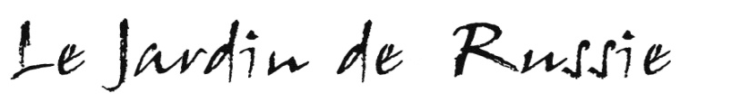

**IL PRANZO É “IN TAVOLA”**

Euro 55,00

**INIZIAMO IL PRANZO CON I NOSTRI**

**ANTIPASTI SERVITI AL VOSTRO TAVOLO:**

**Vitello tonnato**

**Mazzancolle scottate con insalata di radici croccanti**

**Pomodoretti e mozzarella di bufala (V)**

Parmigiana di melanzane (V)

Saltimbocca alla romana

Seppie in zimino

Minestrone di verdure dell’orto (V)

Linguine cacio, pepe e gamberi rosa

Fettuccine con carciofi e guanciale

***E per concludere:***

***Il nostro Team sarà lieto di servire una scelta tra le seguenti proposte***

**“LE DELIZIE DEL PASTICCERE”:**

Bignè alla crema

Selezione di frutta

Petit four

(I piatti vegetariani sono contrassegnati dalla V. E’ disponibile una scelta di piatti per particolari

esigenze alimentari ed un menu, fornito dal personale in servizio, con il dettaglio di tutti gli allergenti

presenti nella nostra proposta come da Reg. UE 1169/2011.

Non possiamo garantire la totale assenza di tracce di tali allergeni in tutti i nostri piatti e bevande)

Servizio ed IVA compresi nel prezzo.



**LETS START THE LUNCH WITH OUR SELECTION**

**OF APPETIZERS SERVED FOR YOU:**

**Veal tuna**

**Steamed shrimps with crunchy roots salad**

**Tomatoes and buffalo mozzarella cheese (V)**

Eggplants Parmigiana (V)

Roman style veal cutlets

Cuttlefish with Swiss chard and tomatoes

Mixed vegetables soup (V)

Linguine cacio, pepe and pink prawns

Fettuccine with artichokes and pork cheek

**“DESSERT”:**

Bignè with cream

Fruit selection

Petit four

***Our Team will be delighted to offer you one among the following dishes***

**IL PRANZO É “IN TAVOLA”**

Euro 55,00

(V= Vegetarian. We are pleased to welcome any other special dietary requirement. A detailed menu

provided by our staff with all allergens included in our recipes is available on request as designated

by EU Reg. 1169/2011.

We can’t guarantee the total absence of allergens in all of our dishes and beverages)

Service and VAT included.

***To conclude:***